Отчет по лабораторной работе №3

Дискреционное разграничение прав в Linux. Два пользователя

Татьяна Александровна Буллер

Содержание

# 1 Цель работы

Получение практических навыков работы в консоли с атрибутами файлов для групп пользователей.

# 2 Выполнение лабораторной работы

## 2.1 Создание пользователей

Для создания пользоваталей используем команду useradd с опцией -m, чтобы вместе с пользователем создать его домашнюю директорию и в дальнейшем иметь возможность зайти на рабочий стол под этой учетной записью. Далее задаем пароль для пользователя, который необходимо подтвердить, введя повторно.

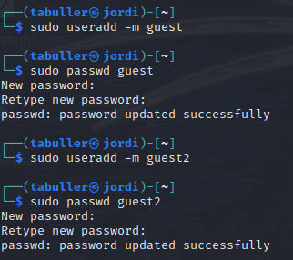

Рис. 1: Создание пользователей

Добавим пользователя guest2 в группу пользователя guest:

Рис. 2: Добавление пользователя в группу

Рис. 2: Добавление пользователя в группу

## 2.2 Вход в систему от имени созданного пользователя

С помощью команды su guest получаем неинтерактивную оболочку пользователя и переводим ее в интерактивную: в таком виде с ней удобнее работать. Команда pwd помогает определить, что в данный момент мы находимся в домашней директории созданного ранее пользователя.

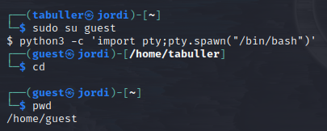

Рис. 3: Вход в систему и рабочая директория

С помощью команды id выясним группы основного пользователя (tabuller). Видим, что кроме собственной группы этот пользователь также добавлен в группу суперпользователей sudo (27). Похожую информацию мы можем получить из вывода файла /etc/group.

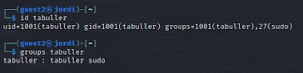

Рис. 4: Группы основного пользователя

Рис. 5: /etc/group

Рис. 5: /etc/group

## 2.3 Пользователь в системе

Изменим права на директорию, созданную ранее, на 010. Это значит, что теперь только члены группы владельца файла (но не он сам) имеют право на запуск файлов.

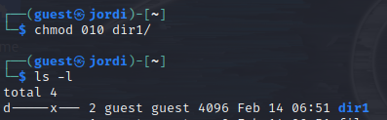

Рис. 6: Изменение прав на директорию

Далее, меняя атрибуты директории и файла в ней заполним таблицу. Сравнивая ее с таблицей из предыдущей лабораторной работы мы можем наблюдать значительное сходство. Необходимо, однако, учитывать, что до этого мы говорили о доступности файлов и директорий только для владельца, теперь же говорим о доступности только для группы владельца (исключая его самого).

Таблица 1: Права на каталог и файл в нем

|  |  |  |  |  |  |  |  |  |
| --- | --- | --- | --- | --- | --- | --- | --- | --- |
| Права директории | Права файла | Создание файла | Удаление файла | Запись в файл | Чтение файла | Смена директории | Просмотр файлов в директории | Переименование файла |
| 000 | 000 | - | - | - | - | - | - | - |
| 010 | 000 | - | - | - | - | + | - | - |
| 020 | 000 | + | + | - | - | - | - | + |
| 030 | 000 | + | + | - | - | + | - | + |
| 040 | 000 | - | - | - | - | + | - | - |
| 050 | 000 | + | + | - | - | + | - | + |
| 060 | 000 | + | + | - | - | - | + | + |
| 070 | 000 | + | + | - | - | + | + | - |
| 010 | 020 | - | - | + | - | + | - | - |
| 020 | 020 | + | + | + | - | - | - | + |
| 030 | 020 | + | + | + | - | + | - | + |
| 040 | 020 | - | - | + | - | + | + | - |
| 050 | 020 | + | + | + | - | - | + | - |
| 060 | 020 | + | + | + | - | - | + | + |
| 070 | 020 | + | + | + | - | + | + | + |
| 010 | 040 | - | - | - | - | + | - | - |
| 020 | 040 | + | + | - | - | - | - | + |
| 030 | 040 | + | + | - | - | + | - | + |
| 040 | 040 | - | - | - | + | + | - | - |
| 050 | 040 | + | + | - | + | + | - | + |
| 060 | 040 | + | + | - | + | - | + | + |
| 070 | 040 | + | + | - | + | + | + | - |
| 010 | 070 | - | - | - | - | + | - | - |
| 020 | 070 | + | + | + | + | - | - | + |
| 030 | 070 | + | + | + | + | + | - | + |
| 040 | 070 | - | - | + | + | + | - | - |
| 050 | 070 | - | - | + | + | + | + | - |
| 060 | 070 | + | + | + | - | + | + | + |
| 070 | 070 | + | + | + | + | + | + | + |

# 3 Выводы

Получены практические навыки работы в консоли с атрибутами файлов для групп пользователей.